
Администрация Усть-Катавского городского округа

Челябинской области

ПОСТАНОВЛЕНИЕ
От 14.03.2014 г. № 187

О назначении публичных слушаний по проекту
решения Собрания депутатов Усть-Катавского
городского округа «О внесении изменений в Устав
Усть-Катавского городского округа»

В соответствии с Федеральным законом от 6 октября 2003 г. № 131-ФЗ «Об общих принципах организации местного самоуправления в Российской Федерации», Уставом Усть-Катавского городского округа, Положением
о порядке организации и проведения публичных слушаний в Усть-Катавском городском округе, утвержденным решением Собрания депутатов Усть-Катавского городского округа от 14 ноября 2006 г. № 90,
администрация Усть-Катавского городского округа ПОСТАНОВЛЯЕТ:
1. Назначить публичные слушания по проекту решения Собрания депутатов Усть-Катавского городского округа «О внесении изменений в Устав Усть-Катавского городского округа» (Приложение) на 14 часов 2 апреля 2014 года в актовом зале администрации Усть-Катавского городского округа, по адресу: город Усть-Катав, улица Ленина, дом № 47-а.
2. Общему отделу администрации Усть-Катавского городского округа (О.Л. Толоконникова) опубликовать проект решения Собрания депутатов Усть-Катавского городского округа «О внесении изменений в Устав Усть-Катавского городского округа» в газете «Усть-Катавская неделя» и разместить на официальном сайте администрации Усть-Катавского городского округа (www.ukgo.su).
3. Создать комиссию по организации и проведению публичных слушаний по проекту решения Собрания депутатов Усть-Катавского городского округа «О внесении изменений в Устав Усть-Катавского городского округа» в следующем составе:
Алфёров Э. В. – глава Усть-Катавского городского округа, председатель комиссии;
Пульдяев С. Н. – первый заместитель главы Усть-Катавского городского округа по вопросам социально-культурной политики, охране здоровья населения, заместитель председателя комиссии;
Волочнев Д. С. – начальник юридического отдела администрации Усть-Катавского городского округа, секретарь комиссии;
Алфёрова Е. И. - заместитель главы Усть-Катавского городского округа – начальник управления имущественных и земельных отношений, член комиссии;
Калапкина-Семашко О. А. - начальник управления образования администрации Усть-Катавского городского округа, член комиссии;
Бухмастова Е. А. - начальник управления по культуре и молодежной политике администрации Усть-Катавского городского округа, член комиссии;
Белова М. А. – ведущий специалист аппарата Собрания депутатов Усть-Катавского городского округа, член комиссии (по согласованию);
Семков С. Д. – председатель Собрания депутатов Усть-Катавского городского округа, член комиссии (по согласованию);
Пазуха Н. П. – управляющий делами администрации Усть-Катавского городского округа, член комиссии;
Толоконникова О. Л. – начальник общего отдела администрации Усть-Катавского городского округа, член комиссии.
4. Установить, что участниками публичных слушаний являются жители Усть-Катавского городского округа, обладающие избирательным правом, органы местного самоуправления Усть-Катавского городского округа, представители органов государственной власти, юридических лиц, общественных организаций и иные участники, по согласованию с главой Усть-Катавского городского округа.
5. Предложения и замечания по проекту решения Собрания депутатов Усть-Катавского городского округа «О внесении изменений в Устав Усть-Катавского городского округа» принимаются в течение 30 дней со дня опубликования проекта решения в газете «Усть-Катавская неделя» и размещения на официальном сайте администрации Усть-Катавского городского округа (www.ukgo.su).
Прием письменных предложений заканчивается за три дня до заседания Собрания депутатов Усть-Катавского городского округа, то есть до 22 апреля 2014 года.
6. Предложения участников публичных слушаний по проекту решения Собрания депутатов подаются в письменной форме с указанием контактной информации (фамилия, имя, отчество, место жительства, телефон, место работы или учебы) в юридический отдел администрации Усть-Катавского городского округа в рабочие дни с 10 до 17 часов по адресу: 456043, город Усть-Катав, улица Ленина, дом № 47-А, кабинет № 24, телефон (факс): 8 - (35167) 2-56-59, где регистрируются и передаются на рассмотрение комиссии по организации и проведению публичных слушаний.
7. Поступившие предложения систематизируются и представляются участникам публичных слушаний в составе материалов публичных слушаний.
Решение по итогам публичных слушаний подлежит опубликованию в газете «Усть-Катавская неделя» и носит рекомендательный характер.
8. Общему отделу администрации Усть-Катавского городского округа (О.Л. Толоконникова) опубликовать настоящее постановление в газете «Усть-Катавская неделя» и разместить на официальном сайте администрации Усть-Катавского городского округа (www.ukgo.su).
9. Настоящее постановление вступает в силу со дня опубликования в газете «Усть-Катавская неделя».

Глава Усть-Катавского городского округа Э. В. Алфёров

Приложение
к постановлению администрации
Усть-Катавского городского округа
От 14.03.2014 г. № 187

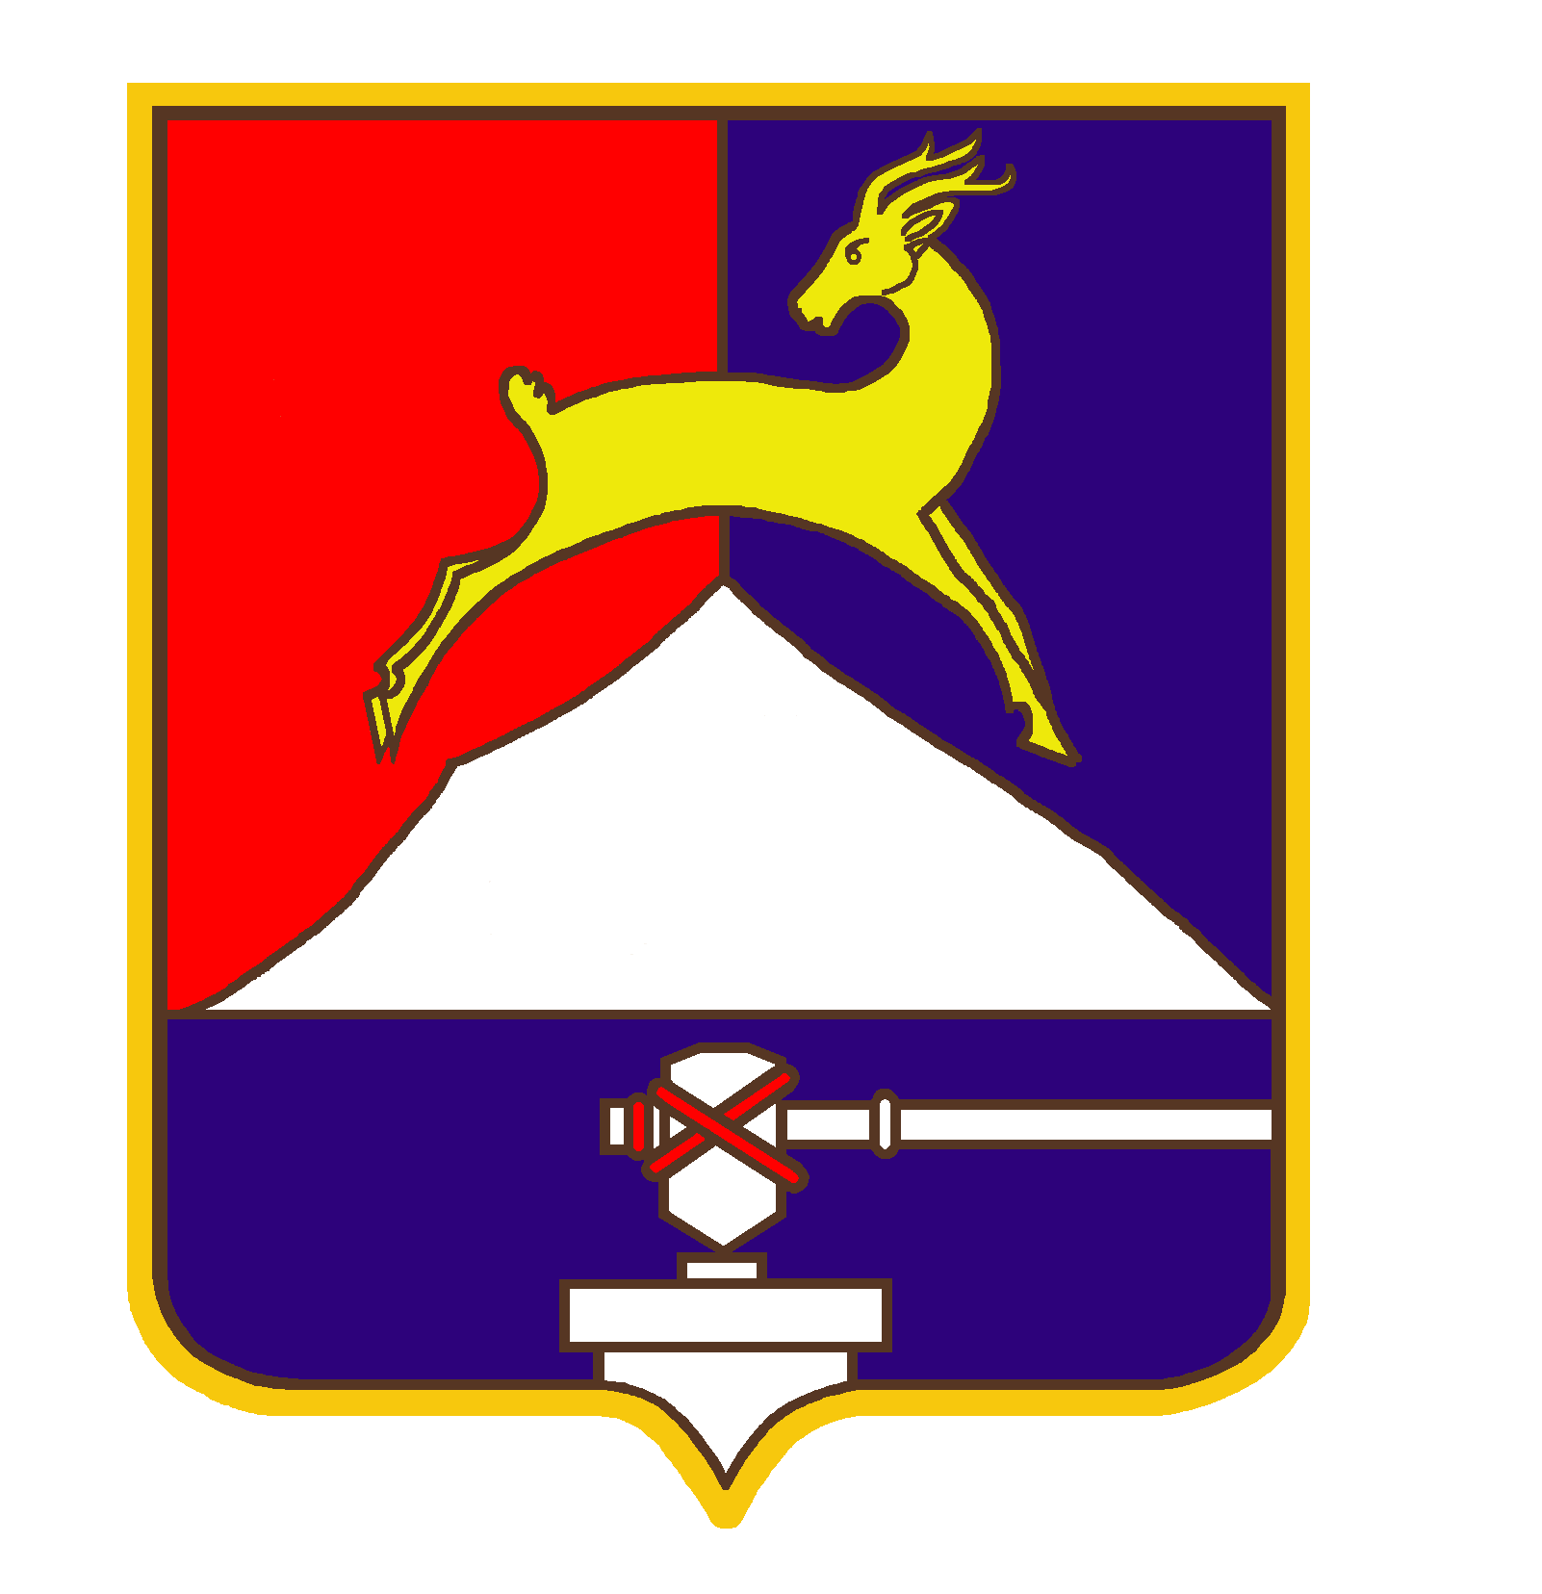
СОБРАНИЕ ДЕПУТАТОВ

УСТЬ-КАТАВСКОГО ГОРОДСКОГО ОКРУГА
ЧЕЛЯБИНСКОЙ ОБЛАСТИ

_______________________ заседание

РЕШЕНИЕ (ПРОЕКТ)

от __________ № _____ г. Усть-Катав

О внесении изменений
в Устав Усть-Катавского городского округа

Руководствуясь федеральными законами от 6 октября 2003 года № 131-ФЗ «Об общих принципах организации местного самоуправления в Российской Федерации», от 21 июля 2005 года № 97-ФЗ «О государственной регистрации уставов муниципальных образований», Собрание депутатов

РЕШАЕТ:

1. Внести в Устав Усть-Катавского городского округа изменения согласно приложению.
2. Настоящее решение подлежит официальному опубликованию в газете «Усть-Катавская неделя» после его государственной регистрации в территориальном органе уполномоченного федерального органа исполнительной власти в сфере регистрации уставов муниципальных образований.
3. Настоящее решение вступает в силу после его официального опубликования.

Председатель Собрания депутатов
Усть-Катавского городского округа С. Д. Семков
Приложение
к проекту решения Собрания депутатов Усть-Катавского городского округа
№_______ от_____________

Изменения
в Устав Усть-Катавского городского округа

- В статье 5 в пункте 1:

а) подпункт 13 изложить в следующей редакции:

«13) организация предоставления общедоступного и бесплатного дошкольного, начального общего, основного общего, среднего общего образования по основным общеобразовательным программам в муниципальных образовательных организациях (за исключением полномочий по финансовому обеспечению реализации основных общеобразовательных программ в соответствии с федеральными государственными образовательными стандартами), организация предоставления дополнительного образования детей в муниципальных образовательных организациях (за исключением дополнительного образования детей, финансовое обеспечение которого осуществляется органами государственной власти субъекта Российской Федерации), создание условий для осуществления присмотра и ухода за детьми, содержания детей в муниципальных образовательных организациях, а также организация отдыха детей в каникулярное время;»;

б) подпункт 27 изложить в следующей редакции:

«27) утверждение схемы размещения рекламных конструкций, выдача разрешений на установку и эксплуатацию рекламных конструкций на территории городского округа, аннулирование таких разрешений, выдача предписаний о демонтаже самовольно установленных рекламных конструкций на территории городского округа, осуществляемые в соответствии с Федеральным законом от 13 марта 2006 года № 38-ФЗ «О рекламе»;»;

в) подпункт 18 изложить в следующей редакции:

«18) разработка и осуществление мер, направленных на укрепление межнационального и межконфессионального согласия, поддержку и развитие языков и культуры народов Российской Федерации, проживающих на территории городского округа, реализацию прав национальных меньшинств, обеспечение социальной и культурной адаптации мигрантов, профилактику межнациональных (межэтнических) конфликтов;».

- В статье 6 в пункте 1 подпункт 3 изложить в следующей редакции:

«3) создание муниципальных образовательных организаций высшего образования;».

3) Статью 12 дополнить пунктом 1.1:

«1.1 Полномочия Главы городского округа прекращаются досрочно также в связи с утратой доверия Президента Российской Федерации в случаях:
1) несоблюдения Главой городского округа, его/её супругом/супругой и несовершеннолетними детьми запрета, установленного Федеральным законом "О запрете отдельным категориям лиц открывать и иметь счета (вклады), хранить наличные денежные средства и ценности в иностранных банках, расположенных за пределами территории Российской Федерации, владеть и (или) пользоваться иностранными финансовыми инструментами";
2) установления в отношении избранного на муниципальных выборах Главы городского округа факта открытия или наличия счетов (вкладов), хранения наличных денежных средств и ценностей в иностранных банках, расположенных за пределами территории Российской Федерации, владения и (или) пользования иностранными финансовыми инструментами в период, когда указанное лицо было зарегистрировано в качестве кандидата на выборах Главы городского округа.».

4) В статье 13 пункты 5, 6, 7 исключить.

5) В статье 26 пункты 2, 3 исключить.

6) В статье 29 в пункте 1:

а) подпункт 29 изложить в следующей редакции:

«29) утверждает схемы размещения рекламных конструкций, выдаёт разрешения на установку и эксплуатацию рекламных конструкций на территории городского округа, аннулирует такие разрешения, выдаёт предписания о демонтаже самовольно установленных рекламных конструкций на территории городского округа, осуществляемые в соответствии с Федеральным законом от 13 марта 2006 года № 38-ФЗ «О рекламе»;»;

б) подпункт 39 изложить в следующей редакции:

«39) организует предоставление общедоступного и бесплатного дошкольного, начального общего, основного общего, среднего общего образования по основным общеобразовательным программам в муниципальных образовательных организациях (за исключением полномочий по финансовому обеспечению реализации основных общеобразовательных программ в соответствии с федеральными государственными образовательными стандартами), организует предоставление дополнительного образования детей в муниципальных образовательных организациях (за исключением дополнительного образования детей, финансовое обеспечение которого осуществляется органами государственной власти субъекта Российской Федерации), создаёт условия для осуществления присмотра и ухода за детьми, содержания детей в муниципальных образовательных организациях, а также организует отдых детей в каникулярное время;».

в) подпункт 72 изложить в следующей редакции:

«72) разрабатывает и осуществляет меры, направленные на укрепление межнационального и межконфессионального согласия, поддержку и развитие языков и культуры народов Российской Федерации, проживающих на территории городского округа, реализацию прав национальных меньшинств, обеспечение социальной и культурной адаптации мигрантов, профилактику межнациональных (межэтнических) конфликтов;».

7) В статье 57 пункт 2 дополнить подпунктом 5 следующего содержания:

«5) допущение главой городского округа, местной администрацией, иными органами и должностными лицами местного самоуправления муниципального образования и подведомственными организациями массового нарушения государственных гарантий равенства прав и свобод человека и гражданина в зависимости от расы, национальности, языка, отношения к религии и других обстоятельств, ограничения прав и дискриминации по признакам расовой, национальной, языковой или религиозной принадлежности, если это повлекло нарушение межнационального и межконфессионального согласия и способствовало возникновению межнациональных (межэтнических) и межконфессиональных конфликтов.».

Глава Усть-Катавского
городского округа Э. В. Алфёров

